MANUAL TÉCNICO APLICACIÓN WEB

APOYO EN EL USO DE LAS TIC, PARA EL DESARROLLO DEL PROYECTO DE INVESTIGACIÓN INTERDISCIPLINARIO, “PERCEPCIÓN DE LOS PROFESIONALES DE LA SALUD SOBRE EL MODELO DE ATENCIÓN DOMICILIARIA QUE DESARROLLAN COMO ALTERNATIVA ASISTENCIAL PARA MEJORAR LA CALIDAD DE LA ATENCIÓN EN SALUD EN EL DEPARTAMENTO DEL META”.

LEYDI ROCÍO CAMARGO QUINTERO
(Código: 160002104)
RAFAEL RICARDO LEÓN ZAPATA
(Código: 160002114)

DIRECTOR
M.SC. ANA BETY VACCA CASANOVA

UNIVERSIDAD DE LOS LLANOS
FACULTAD DE CIENCIAS BÁSICAS E INGENIERÍA
PROGRAMA DE INGENIERÍA DE SISTEMAS
VILLAVICENCIO
2014

DESCRIPCIÓN DEL DOCUMENTO

Este documento representa toda la información sobre los aspectos y características de la aplicación web desarrollada. Describe la estructura, funcionamiento, requerimientos de hardware y software, configuraciones, herramientas usadas, especificación de requerimientos, diseño y toda información relevante que sirva para el mejor entendimiento posible de cómo se llevó a cabo la aplicación web para el proyecto “APOYO EN EL USO DE LAS TIC, PARA EL DESARROLLO DEL PROYECTO DE INVESTIGACIÓN INTERDISCIPLINARIO, “PERCEPCIÓN DE LOS PROFESIONALES DE LA SALUD SOBRE EL MODELO DE ATENCIÓN DOMICILIARIA QUE DESARROLLAN COMO ALTERNATIVA ASISTENCIAL PARA MEJORAR LA CALIDAD DE LA ATENCIÓN EN SALUD EN EL DEPARTAMENTO DEL META”.

CONTENIDO
1. INTRODUCCIÓN 6
2. ARQUITECTURA DEL SISTEMA 7
2.1 REQUERIMIENTOS DE HARDWARE Y SOFTWARE 7
2.1.1 Software 7
2.1.2 Hardware 7
2.2 REQUERIMIENTOS DE INSTALACIÓN Y CONFIGURACIÓN 7
2.2.1 Hardware 7
2.3 CONFIGURACIÓN DE LA BASE DE DATOS 8
2.4 TECNOLOGÍAS Y HERRAMIENTAS UTILIZADAS 10
2.4.1 DISEÑO Y DIAGRAMACIÓN 10
2.4.2 DESARROLLO DE LA APLICACIÓN WEB 10
3. DISEÑO Y PLANIFICACIÓN 11
3.1 CARACTERÍSTICAS DEL PRODUCTO 11
3.2 TIPOS DE USUARIOS 11
3.3 REQUERIMIENTOS FUNCIONALES 11
3.4 REQUERIMIENTOS NO FUNCIONALES 14
3.5 TABLAS DE HISTORIAS DE USUARIO 14
3.6 DIAGRAMAS DE CASOS DE USO 22
3.7 DISEÑO CLASES UML (PAQUETES Y CLASES) 23
3.8 DIAGRAMAS DE SECUENCIAS 24
3.9 DIAGRAMA ENTIDAD-RELACIÓN 33
3.10 DICCIONARIO DE DATOS 33

LISTA DE GRÁFICOS
Figura 1. Creación Usuario para la conexión a la base de datos. 9
Figura 2. Privilegios para el usuario “admin”. 10
Figura 3. Mensaje de confirmación al finalizar la instalación de la base de datos. 11
Figura 4. Caso de Uso 01: Funciones en Común Aplicación Web 23
Figura 5. Caso de Uso 03: Funciones únicas rol Administrador 24
Figura 6. Diagrama de Clases Aplicación Web 24
Figura 7. Diagrama de Secuencia: Inicia Sesión 25
Figura 8. Diagrama de Secuencia: Diligenciando Formulario Docente 26
Figura 9. Diagrama de Secuencia: Diligenciando Formulario Estudiante 27
Figura 10. Diagrama de Secuencia: Consultando Entrevistas 28
Figura 11. Diagrama de Secuencia: Descargar Entrevista 28
Figura 12. Diagrama de Secuencia: Buscando Entrevista 29
Figura 13. Diagrama de Secuencia: Editar Entrevista 30
Figura 14. Diagrama de Secuencia: Eliminar Entrevista 30
Figura 15. Diagrama de Secuencia: Creando Nuevo Usuario 31
Figura 16. Diagrama de Secuencia: Editando Usuario Existente 32
Figura 17. Diagrama de Secuencia: Eliminando Usuario Existente 33
Figura 27. Diagrama Entidad Relación 34

LISTA DE TABLAS
Tabla 1. Requerimiento Funcional 01. 14
Tabla 2. Requerimiento Funcional 02. 14
Tabla 3. Requerimiento Funcional 03. 15
Tabla 4. Requerimiento Funcional 04. 15
Tabla 5. Requerimiento Funcional 05. 15
Tabla 6. Requerimiento Funcional 06 15
Tabla 7. Requerimiento Funcional 07 15
Tabla 8. Requerimiento Funcional 08 16
Tabla 9. Requerimiento Funcional 09 16
Tabla 10. Requerimiento Funcional 10 16
Tabla 11. Requerimiento Funcional 11 16
Tabla 12. Requerimiento Funcional 12 16
Tabla 13. Requerimiento No funcional 01. 17
Tabla 14. Requerimiento No funcional 02. 17
Tabla 15. Requerimiento No funcional 03. 17
Tabla 16. Requerimiento No funcional 04. 17
Tabla 17. Historia de Usuario: Iniciar Sesión Administrador. 17
Tabla 18. Historia de Usuario: Iniciar Sesión Consultor. 18
Tabla 19. Historia de Usuario: Formulario Estudiantes. 19
Tabla 20. Historia de Usuario: Formulario Docentes. 20
Tabla 21. Historia de Usuario: Ver entrevistas en cuatro grupos. 21
Tabla 22. Historia de Usuario: Administración de Usuarios. 21
Tabla 23. Historia de Usuario: Detalle Entrevista. 22
Tabla 24. Historia de Usuario: Descargar Entrevista. 22
Tabla 25. Historia de Usuario: Editar Entrevista. 23
Tabla 26. Historia de Usuario: Eliminar Entrevista. 24
Tabla 27. Historia de Usuario: Buscar Entrevista 24
Tabla 28. Tablas que componen la basa de datos de la AppWeb. 37
Tabla 29. Descripción de la Tabla GUIA_DOC. 37
Tabla 30. Descripción de la Tabla GUIA_EST. 37
Tabla 31. Descripción de la Tabla PERFILES. 38
Tabla 32. Descripción de la Tabla USUARIOS. 38

INTRODUCCIÓN
El proyecto “PERCEPCIÓN DE LOS PROFESIONALES DE LA SALUD SOBRE EL MODELO DE ATENCIÓN DOMICILIARIA QUE DESARROLLAN COMO ALTERNATIVA ASISTENCIAL PARA MEJORAR LA CALIDAD DE LA ATENCIÓN EN SALUD EN EL DEPARTAMENTO DEL META” del “Grupo de Cuidado” requiere la implementación de las TIC en sus fases de desarrollo. En primera instancia, la información se recolectará por medio de entrevistas individuales semiestructuradas con guía de preguntas. Para lo cual se requiere de una herramienta que permita recolectar la información que será obtenida en distintas ciudades del departamento del Meta. Se propuso el desarrollo de una aplicación para dispositivos Tablet que permitiera aplicar las entrevistas y almacenar la información obtenida de forma eficaz y eficiente.
Por otro lado, se necesita una plataforma que permita centralizar toda la información para fortalecer el análisis, organización y presentación de resultados preliminares. Para ello, se propuso la creación de una aplicación web con las características y funcionalidades requeridas.

ARQUITECTURA DEL SISTEMA

2.1 REQUERIMIENTOS DE HARDWARE Y SOFTWARE

2.1.1 Software
Como requerimiento de software se solicita un equipo de cómputo con navegador web, el cual debe tener la versión más reciente del navegador web Chrome 20 o superior.

2.1.2 Hardware
Aunque no se especifican requerimientos de hardware para la utilización de la Aplicación Web, se recomienda contar con un computador que cuente como mínimo con las siguientes características:
- Conexión a Internet.
- Memoria RAM 512 MB.
- Disco Duro de 5 GB.
- Procesador Pentium 4, de 1 GHz.

2.2 REQUERIMIENTOS DE INSTALACIÓN Y CONFIGURACIÓN

2.2.1 Hardware
Con el propósito de obtener un óptimo desempeño para la Aplicación Web se debe alojarse en un servidor con los siguientes requisitos mínimos:
- Procesador Intel Celeron a 2.8 GHz.
- Memoria RAM 1GB.
- Espacio libre en el disco duro de 2GB.
- Servidor web Apache HTTP Server Version 2.2.
- Motor base de datos MySQL, Versión del servidor: 5.5.32.
- Administrador de base de datos phpMyAdmin.

2.3 CONFIGURACIÓN DE LA BASE DE DATOS
Para realizar la configuración se debe acceder al administrador de la base de datos, crear un usuario de conexión a la base de datos:
- Nombre de Usuario: admin
- Contraseña: developer1

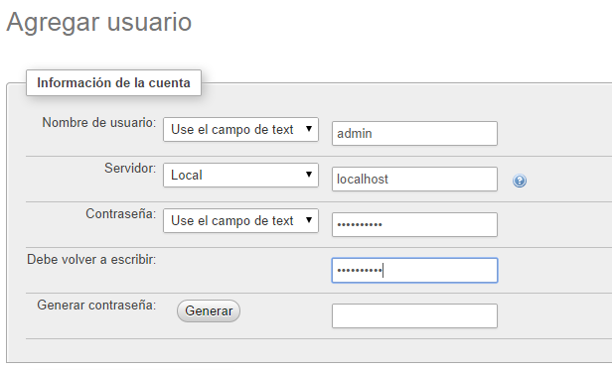

Figura 1. Creación Usuario para la conexión a la base de datos.

Se deben agregar los privilegios para el usuario “admin”:
|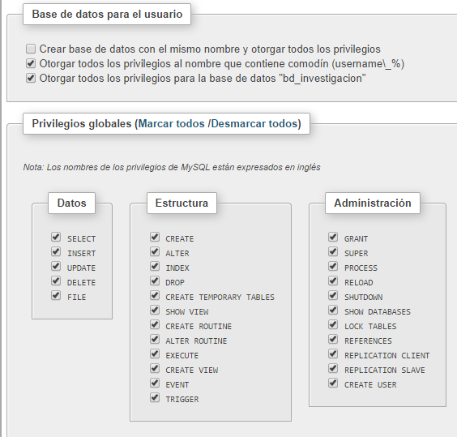

Figura 2. Privilegios para el usuario “admin”.

Posterior a la creación de usuario, acceder a la ruta de la aplicación ../instalacionDB/instalación.php, ejecutar el archivo instalación.php, el cual contiene la creación de las tablas de la base de datos.

Al finalizar la ejecución con éxito el archivo envía un mensaje de confirmación.

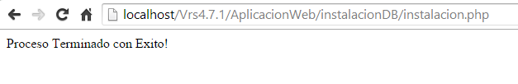

Figura 3. Mensaje de confirmación al finalizar la instalación de la base de datos.

2.4 TECNOLOGÍAS Y HERRAMIENTAS UTILIZADAS
Para el desarrollo de la Aplicación Web se usaron las siguientes herramientas y tecnologías:

2.4.1 DISEÑO Y DIAGRAMACIÓN
- Casos de uso y diagramas de secuencias: StartUML
- Diagrama de clases: StartUML
- Modelo entidad relación: MicroOLAP Database Designer.

2.4.2 DESARROLLO DE LA APLICACIÓN WEB
- Lenguajes de programación:
  - PHP
  - HTML5
  - JavasScript
- Tecnologías:
  - CSS3
  - JQuery
  - DOMPDF
- Motor de bases de datos MySQL
- Administrador de bases de datos phpMyAdmin
- Servidor Web Apache
- Editor de texto Sublime Text 2
- Navegador Web Google Chrome
- XAMPP

DISEÑO Y PLANIFICACIÓN

3.1 CARACTERÍSTICAS DEL PRODUCTO
La aplicación web (AD Web) debe alcanzar los siguientes ítems de calidad:
- Interfaz de usuario la cual permitirá interacción con el sistema.
- Documentación sólida y clara para la mantenibilidad de la aplicación.

3.2 TIPOS DE USUARIOS
Los usuarios contemplados para la aplicación son participantes en el proyecto de investigación de Atención Domiciliaria:
- Docentes.
- Estudiante.

3.3 REQUERIMIENTOS FUNCIONALES
A continuación se detallan los requerimientos funcionales de la aplicación Web.

Tabla 1. Requerimiento Funcional 01.
ID | RF_01
Descripción | La aplicación permite tener dos roles para el sistema uno de Administración y el otro de Consulta.
Entradas | Usuario y Contraseña
Salidas | Acceso a la aplicación con el rol respectivo
Excepciones | - El Usuario ó Contraseña incorrectos  - El Usuario no se encuentra registrado en el sistema.

Tabla 2. Requerimiento Funcional 02.
ID | RF_02
Descripción | La aplicación debe tener un formulario para Estudiantes el cual está compuesto con las preguntas para realizar la entrevista.
Entradas | 1.- Formulario con las preguntas que realizan los Estudiantes
Salidas | 1.- Interfaz con formulario
Restricciones | El formulario debe estar diligenciado en su totalidad.

Tabla 3. Requerimiento Funcional 03.
ID | RF_03
Descripción | La aplicación debe tener un formulario para Docentes el cual está compuesto con las preguntas para realizar la entrevista.
Entradas | 1.- Formulario con las preguntas que realizan los Docentes
Salidas | 1.- Interfaz con formulario
Restricciones | El formulario debe estar diligenciado en su totalidad.

Tabla 4. Requerimiento Funcional 04.
ID | RF_04
Descripción | La aplicación debe almacenar las respuestas dadas en los formularios.
Entradas | 1.- Respuestas a cada pregunta
Salidas | 1.- Registro en la base de datos
Restricciones | El formulario debe estar diligenciado en su totalidad.

Tabla 5. Requerimiento Funcional 05.
ID | RF_05
Descripción | La aplicación debe proporcionarle al usuario ver las entrevistas que se encuentren almacenadas en el sistema.
Entradas | 1.- Ver la información registrada en la aplicación
Salidas | 1.- Listado de entrevistas registradas
Restricciones | - Las entrevistas debe estar almacenada en la aplicación.

Tabla 6. Requerimiento Funcional 06
ID | RF_06
Descripción | La aplicación debe conceder al usuario ver las entrevistas ordenadas en cuatro (4) grupos, denominados General, Por Municipio, Por Institución y Usuario actual.
Entradas | 1.- Seleccionar el grupo que se quiere ver.
Salidas | 1.- Listado de entrevistas registradas ordenado por grupo
Restricciones | - Las entrevistas debe estar almacenada en la aplicación.

Tabla 7. Requerimiento Funcional 07
ID | RF_07
Descripción | La aplicación debe tener un módulo de administración el cual permita crear usuarios y darle permisos a los mismos.
Entradas | 1.- Creación de Usuarios  2.- Editar Usuarios  3.- Eliminar usuarios
Salidas | 1.- Interfaz de para la administración de Usuarios.
Restricciones | - Solo un usuario de rol administrador tiene acceso al módulo de Administración.

Tabla 8. Requerimiento Funcional 08
ID | RF_08
Descripción | La aplicación debe mostrar un detalle de las entrevistas ya almacenadas.
Entradas | 1.- Seleccionar la entrevista a la cual se le desea ver el detalle.
Salidas | 1.- Interfaz de detalle de la entrevista.
Restricciones | - Las entrevistas debe estar almacenada en la aplicación.

Tabla 9. Requerimiento Funcional 09
ID | RF_09
Descripción | La aplicación debe permitir descargar las entrevistas ya almacenadas.
Entradas | 1.- Seleccionar la entrevista a descargar.
Salidas | 1.- Archivo descargado.
Restricciones | - Las entrevistas debe estar almacenada en la aplicación.

Tabla 10. Requerimiento Funcional 10
ID | RF_10
Descripción | La aplicación debe permitir editar las entrevistas teniendo en cuenta los permisos de usuario.
Entradas | 1.- Seleccionar la entrevista a editar.
Salidas | 1.- Interfaz para editar la entrevista.
Restricciones | - Las entrevistas debe estar almacenada en la aplicación.

Tabla 11. Requerimiento Funcional 11
ID | RF_11
Descripción | La aplicación debe permitir eliminar las entrevistas teniendo en cuenta los permisos de usuario.
Entradas | 1.- Seleccionar la entrevista a eliminar.
Salidas | 1.- Mensaje de confirmación de entrevista
Restricciones | - Las entrevistas debe estar almacenada en la aplicación.

Tabla 12. Requerimiento Funcional 12
ID | RF_12
Descripción | La aplicación debe permitir buscar entrevistas por el nombre de la de institución.
Entradas | 1.- Nombre de la institución.
Salidas | 1.- Entrevista.
Restricciones | - Las entrevistas debe estar almacenada en la aplicación.

3.4 REQUERIMIENTOS NO FUNCIONALES

Tabla 13. Requerimiento No funcional 01.
ID | RNF_01
Descripción | Asegurar la confiabilidad, seguridad y desempeño de las aplicaciones desarrollas para los usuarios conectados a través de internet.

Tabla 14. Requerimiento No funcional 02.
ID | RNF_02
Descripción | Usabilidad intuitiva en cada una de las aplicaciones.

Tabla 15. Requerimiento No funcional 03.
ID | RNF_03
Descripción | Estabilidad en el manejo de la información.

Tabla 16. Requerimiento No funcional 04.
ID | RNF_04
Descripción | Fácil de mantenibilidad de las aplicaciones.

3.5 TABLAS DE HISTORIAS DE USUARIO

Tabla 17. Historia de Usuario: Iniciar Sesión Administrador.
HU1 | Iniciar Sesión
Versión | Versión Final
Autores | • Leydi Rocío Camargo Quintero  • Rafael Ricardo León Zapata
Actores | • Administrador
Descripción | Acceso con privilegios de Administrador en la aplicación web.
Precondición | Acceder a la aplicación desde un navegador web.
Secuencia Normal | Paso | Acción
 | P1. | La aplicación muestra en pantalla campos de texto, los cuales están destinados para ingresar el nombre de usuario y contraseña.
 | P2. | El usuario ingresa la información correspondiente para el respectivo inicio de sesión.
 | P3. | La aplicación captura la información ingresada por el usuario.
 | P4. | La aplicación compara la información del usuario con la información almacenada en la base de datos del sistema para habilitar el acceso.
 | P5. | La aplicación habilita o deniega el acceso al usuario como Administrador.
 | P6. | Autentificación Correcta la aplicación muestra en pantalla las funcionalidades para el usuario de rol Administrador.
Secuencia Alternativa | Ninguna
Poscondición | Ninguna
Excepciones | Paso | Acción
 | P1. | Ninguna
 | P2. | Si el usuario no ingresa los datos en los campos de texto del formulario, el acceso a la aplicación web será denegado.
 | P3. | Ninguna
 | P4. | Si la información del usuario no corresponde con la información almacenada en la base de datos de la aplicación web, el usuario no tendrá acceso.
 | P5. | Ninguna
 | P6. | Ninguna

Tabla 18. Historia de Usuario: Iniciar Sesión Consultor.
HU2 | Iniciar Sesión
Versión | Versión Final
Autores | • Leydi Rocío Camargo Quintero  • Rafael Ricardo León Zapata
Actores | • Consultor
Descripción | Acceso con privilegios de Consultor en la aplicación web.
Precondición | Acceder a la aplicación desde un navegador web.
Secuencia Normal | Paso | Acción
 | P1. | La aplicación muestra en pantalla campos de texto, los cuales están destinados para ingresar el nombre de usuario y contraseña.
 | P2. | El usuario ingresa la información correspondiente para el respectivo inicio de sesión.
 | P3. | La aplicación captura la información ingresada por el usuario.
 | P4. | La aplicación compara la información del usuario con la información almacenada en la base de datos del sistema para habilitar el acceso.
 | P5. | La aplicación habilita o deniega el acceso al usuario como Consultor.
 | P6. | Autentificación Correcta la aplicación muestra en pantalla las funcionalidades para el usuario de rol Administrador.
Secuencia Alternativa | Ninguna
Poscondición | Ninguna
Excepciones | Paso | Acción
 | P1. | Ninguna
 | P2. | Si el usuario no ingresa los datos en los campos de texto del formulario, el acceso a la aplicación web será denegado.
 | P3. | Ninguna
 | P4. | Si la información del usuario no corresponde con la información almacenada en la base de datos de la aplicación web, el usuario no tendrá acceso.
 | P5. | Ninguna
 | P6. | Ninguna

Tabla 19. Historia de Usuario: Formulario Estudiantes.
HU3 | Formulario Estudiantes
Versión | Versión Final
Autores | • Leydi Rocío Camargo Quintero  • Rafael Ricardo León Zapata
Actores | • Administrador  • Consultor
Descripción | Formulario el cual contiene las preguntas que van hacer utilizadas por los Estudiantes al momento de realizar la entrevista a los profesionales en salud.
Precondición | HU1 - HU2
Secuencia Normal | Paso | Acción
 | P1. | La aplicación muestra en la parte superior un icono en forma de hoja denominado “Nuevo”.
 | P2. | Al pasar el mouse sobre icono se enseña un menú desplegable.
 | P3. | Al darle click en el enlace correspondiente “Guía para Estudiantes”.
 | P4. | La aplicación muestra el formulario.
 | P5. | La aplicación al darle click en el botón Guardar almacena la información diligenciada.
Secuencia Alternativa | Ninguna
Poscondición | Ninguna
Excepciones | Paso | Acción
Excepciones | P1. | Ninguna
Excepciones | P2. | Ninguna
Excepciones | P3. | Ninguna
Excepciones | P4. | Ninguna
Excepciones | P5. | Si el formulario no está completo el sistema lo devuelve al lugar donde hace falta la información.

Tabla 20. Historia de Usuario: Formulario Docentes.
HU4 | Formulario Docentes
Versión | Versión Final
Autores | • Leydi Rocío Camargo Quintero  • Rafael Ricardo León Zapata
Actores | • Administrador  • Consultor
Descripción | Formulario el cual contiene las preguntas que van hacer utilizadas por los Docentes al momento de realizar la entrevista a los profesionales en salud.
Precondición | HU1 - HU2
Secuencia Normal | Paso | Acción
 | P1. | La aplicación muestra en la parte lateral izquierda un menú con dos opciones para la creación de nuevas entrevistas.
 | P2. | Al darle click en el enlace correspondiente “Guía para Docentes”.
 | P3. | La aplicación muestra el formulario.
 | P4. | La aplicación al darle click en el botón Guardar almacena la información diligenciada.
Secuencia Alternativa | Ninguna
Poscondición | Ninguna
Excepciones | Paso | Acción
Excepciones | P1. | Ninguna
Excepciones | P2. | Ninguna
Excepciones | P3. | Ninguna
Excepciones | P4. | Si el formulario no está completo el sistema lo devuelve al lugar donde hace falta la información.

Tabla 21. Historia de Usuario: Ver entrevistas en cuatro grupos.
HU5 | Ver entrevistas en cuatro grupos
Versión | Versión Final
Autores | • Leydi Rocío Camargo Quintero  • Rafael Ricardo León Zapata
Actores | • Administrador  • Consultor
Descripción | La aplicación muestra las entrevistas almacenadas en el sistema en cuatro (4) grupos “General”, “Por Municipio”, “Por Institución”, “Usuario Actual”.
Precondición | HU1 - HU2 - HU3 - HU4
Secuencia Normal | Paso | Acción
Secuencia Normal | P1. | La aplicación muestra un menú donde se especifican esos grupos.
Secuencia Normal | P2. | El usuario da click en el grupo de su interés.
Secuencia Normal | P3. | La aplicación muestra la aplicación relaciona de acuerda a la selección en P2.
Secuencia Alternativa | Ninguna
Poscondición | Ninguna
Excepciones | Paso | Acción
Excepciones | P1. | Ninguna
Excepciones | P2. | Ninguna
Excepciones | P3. | Ninguna

Tabla 22. Historia de Usuario: Administración de Usuarios.
HU6 | Administración de Usuarios
Versión | Versión Final
Autores | • Leydi Rocío Camargo Quintero  • Rafael Ricardo León Zapata
Actores | • Administrador  • Consultor
Descripción | La aplicación tiene un módulo de administración de Usuario el cual debe crear usuarios; editar la información de los usuarios ya registrados como Nombre de Usuario, Nombre, Apellido, Correo electrónico, Tipo de rol y Contraseña; De igual manera permite eliminar los usuarios ya almacenados en la aplicación.
Precondición | HU1
Secuencia Normal | Paso | Acción
Secuencia Normal | P1. | La aplicación muestra en pantalla el módulo de administración.
Secuencia Normal | P2. | El módulo esta compuestos de dos submenús “Crear Nuevo” y “Modificar”.
Secuencia Normal | P3. | Al crear un nuevo usuario se debe diligencia un formulario.
Secuencia Normal | P4. | Guardar la información.
Secuencia Alternativa | Ninguna
Poscondición | Ninguna
Excepciones | Paso | Acción
Excepciones | P1. | Ninguna
Excepciones | P2. | Al “Modificar” un usuario se puede editar la información almacenada o eliminar el usuario.
Excepciones | P3. | Ninguna
Excepciones | P4. | Ninguna

Tabla 23. Historia de Usuario: Detalle Entrevista.
HU7 | Detalle Entrevista
Versión | Versión Final
Autores | • Leydi Rocío Camargo Quintero  • Rafael Ricardo León Zapata
Actores | • Administrador  • Consultor
Descripción | La aplicación permite ver el detalle de las entrevistas ya almacenadas.
Precondición | HU1 - HU2 - HU3 - HU4
Secuencia Normal | Paso | Acción
Secuencia Normal | P1. | La aplicación muestra un listado de las entrevistas.
Secuencia Normal | P2. | La aplicación tiene un botón de detalle.
Secuencia Normal | P3. | La aplicación despliega una ventana emergente con el detalle de la entrevista.
Secuencia Alternativa | Ninguna
Poscondición | Ninguna
Excepciones | Paso | Acción
Excepciones | P1. | Ninguna
Excepciones | P2. | Ninguna
Excepciones | P3. | Ninguna

Tabla 24. Historia de Usuario: Descargar Entrevista.
HU8 | Descargar Entrevista
Versión | Versión Final
Autores | • Leydi Rocío Camargo Quintero  • Rafael Ricardo León Zapata
Actores | • Administrador  • Consultor
Descripción | La aplicación permite descargar las entrevistas ya almacenadas.
Precondición | HU7
Secuencia Normal | Paso | Acción
Secuencia Normal | P1. | La aplicación está en el detalle de la entrevista.
Secuencia Normal | P2. | El usuario da click en el icono de descarga que está en el menú superior.
Secuencia Normal | P3. | La aplicación inicia la descarga.
Secuencia Alternativa | Ninguna
Poscondición | Ninguna
Excepciones | Paso | Acción
Excepciones | P1. | Ninguna
Excepciones | P2. | Ninguna
Excepciones | P3. | Ninguna

Tabla 25. Historia de Usuario: Editar Entrevista.
HU9 | Editar Entrevista
Versión | Versión Final
Autores | • Leydi Rocío Camargo Quintero  • Rafael Ricardo León Zapata
Actores | • Administrador
Descripción | La aplicación permite editar las entrevistas ya almacenadas.
Precondición | HU7
Secuencia Normal | Paso | Acción
Secuencia Normal | P1. | La aplicación está en el detalle de la entrevista.
Secuencia Normal | P2. | El usuario da click en el icono de edición que está en el menú superior.
Secuencia Normal | P3. | La aplicación muestra el formulario con los campos habilitados para edición.
Secuencia Normal | P4. | Confirmar cambios haciendo click en el botón guardar.
Secuencia Alternativa | Descartar cambios haciendo click en el botón cancelar
Poscondición | Ninguna
Excepciones | Paso | Acción
Excepciones | P1. | Ninguna
Excepciones | P2. | Ninguna
Excepciones | P3. | Ninguna
Excepciones | P4. | Ninguna

Tabla 26. Historia de Usuario: Eliminar Entrevista.
HU10 | Eliminar Entrevista
Versión | Versión Final
Autores | • Leydi Rocío Camargo Quintero  • Rafael Ricardo León Zapata
Actores | • Administrador
Descripción | La aplicación permite eliminar las entrevistas ya almacenadas.
Precondición | HU7
Secuencia Normal | Paso | Acción
Secuencia Normal | P1. | La aplicación está en el detalle de la entrevista.
Secuencia Normal | P2. | El usuario da click en el icono de Eliminar que está en el menú superior.
Secuencia Normal | P3. | La aplicación inicia emite un mensaje de confirmación.
Secuencia Normal | P4. | Se confirma.
Secuencia Normal | P5. | El sistema elimina la entrevista.
Secuencia Alternativa | Ninguna
Poscondición | Ninguna
Excepciones | Paso | Acción
Excepciones | P1. | Ninguna
Excepciones | P2. | Ninguna
Excepciones | P3. | Ninguna
Excepciones | P4. | Se cancela la eliminación.
Excepciones | P5. | El sistema vuelve al detalle de la entrevista.

Tabla 27. Historia de Usuario: Buscar Entrevista
HU11 | Buscar Entrevista
Versión | Versión Final
Autores | • Leydi Rocío Camargo Quintero  • Rafael Ricardo León Zapata
Actores | • Administrador  • Consultor
Descripción | La aplicación debe permitir buscar las entrevistas por el nombre de la de institución.
Precondición | HU1 - HU2 - HU3 - HU4
Secuencia Normal | Paso | Acción
Secuencia Normal | P1. | La aplicación posee una entrada de búsqueda.
Secuencia Normal | P2. | El usuario digita una palabra clave.
Secuencia Normal | P3. | El sistema busca la palabra clave en los nombres de las instituciones registrados
Secuencia Normal | P4. | La aplicación retorna todas las coincidencias que encuentra a través de una lista.
Secuencia Alternativa | Ninguna
Poscondición | Ninguna
Excepciones | Paso | Acción
Excepciones | P1. | Ninguna
Excepciones | P2. | Ninguna
Excepciones | P3. | Si la palabra clave no retorna ningún resultado se muestra un mensaje informativo.
Excepciones | P4. | Ninguna

3.6 DIAGRAMAS DE CASOS DE USO
Los roles de Administrador y Consulta comparten las siguientes funciones:
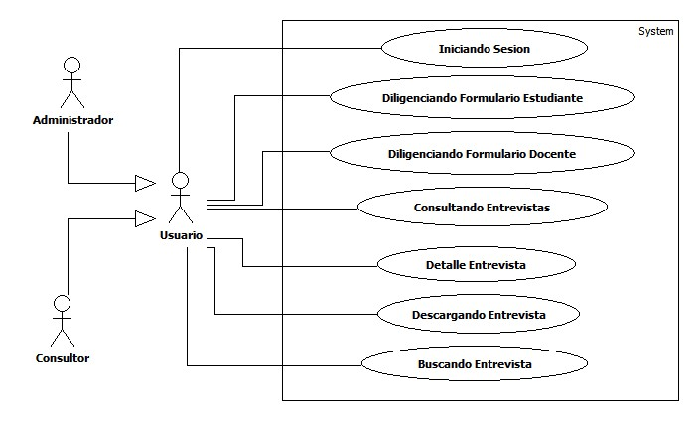

Figura 4. Caso de Uso 01: Funciones en Común Aplicación Web
Las siguientes son las funciones exclusivas de Administrador y están presentes solamente en la aplicación web:

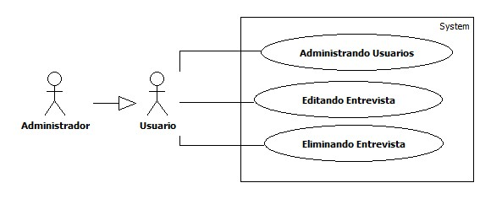

Figura 5. Caso de Uso 03: Funciones únicas rol Administrador

3.7 DISEÑO CLASES UML (PAQUETES Y CLASES)
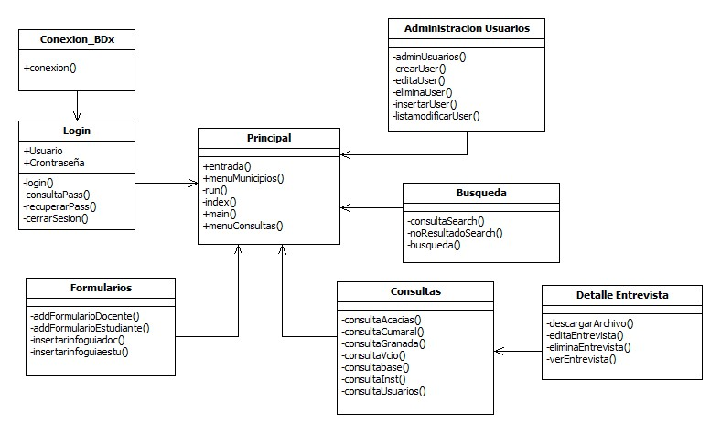

Figura 6. Diagrama de Clases Aplicación Web

3.8 DIAGRAMAS DE SECUENCIAS
A continuación se relacionan los diagramas de secuencia para los roles Administrador y Consultor que comparten casos de uso.

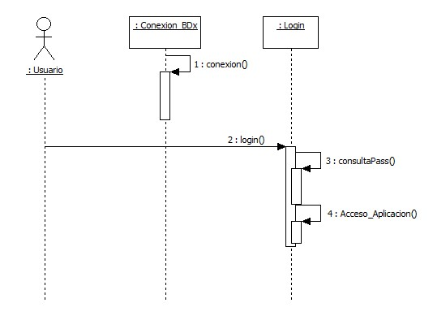

Figura 7. Diagrama de Secuencia: Inicia Sesión

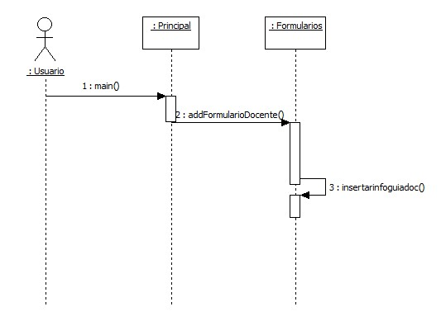

Figura 8. Diagrama de Secuencia: Diligenciando Formulario Docente

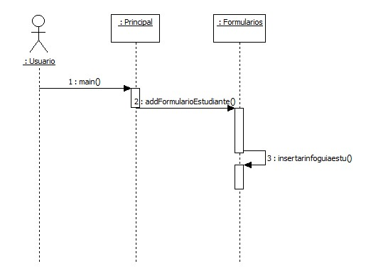

Figura 9. Diagrama de Secuencia: Diligenciando Formulario Estudiante

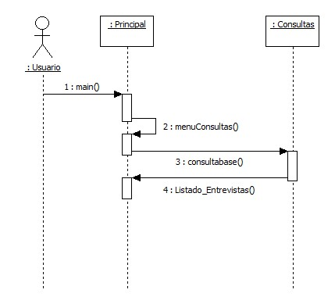

Figura 10. Diagrama de Secuencia: Consultando Entrevistas

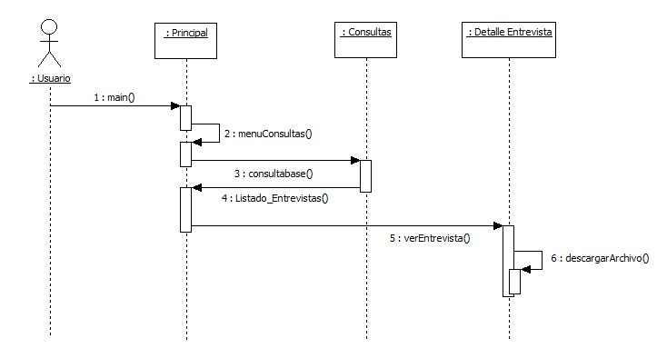

Figura 11. Diagrama de Secuencia: Descargar Entrevista

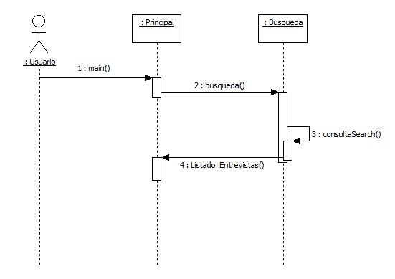

Figura 12. Diagrama de Secuencia: Buscando Entrevista

De igual manera relacionamos los diagramas de secuencia del rol Administrador para sus respectivos casos de uso.
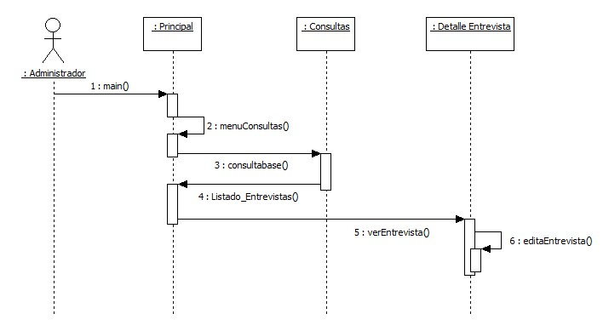

Figura 13. Diagrama de Secuencia: Editar Entrevista

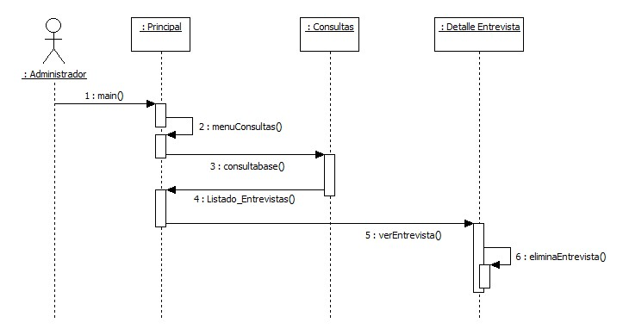

Figura 14. Diagrama de Secuencia: Eliminar Entrevista

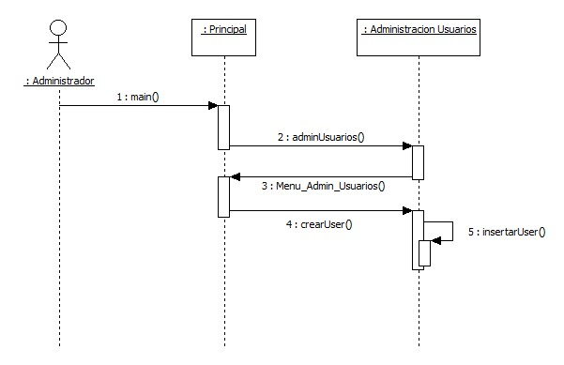

Figura 15. Diagrama de Secuencia: Creando Nuevo Usuario

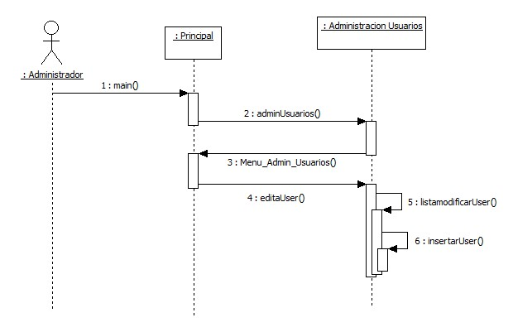

Figura 16. Diagrama de Secuencia: Editando Usuario Existente

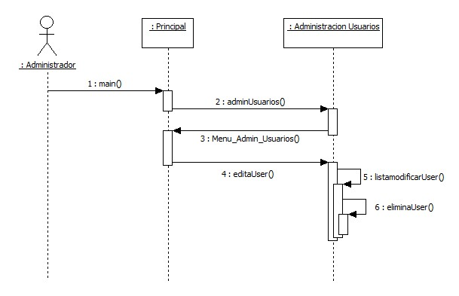

Figura 17. Diagrama de Secuencia: Eliminando Usuario Existente

3.9 DIAGRAMA ENTIDAD-RELACIÓN
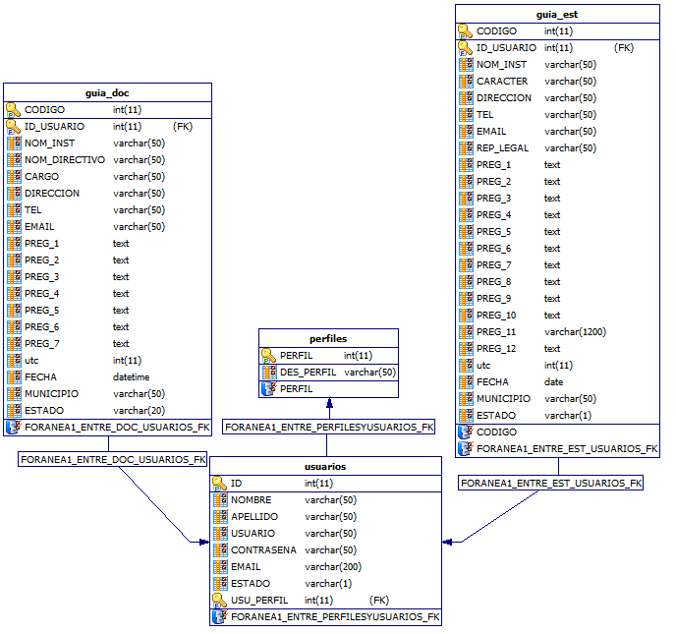

Figura 18. Diagrama Entidad Relación

3.10 DICCIONARIO DE DATOS

La base de datos que se diseñó para la Aplicación Web consta de cuatro tablas:

Tabla 28. Tablas que componen la basa de datos de la AppWeb.
TABLA | COMENTARIOS
GUIA_DOC | Contiene el detalle de la entrevistas realizadas por los Docentes.
GUIA_EST | Contiene el detalle de la entrevistas realizadas por los Estudiantes.
PERFILES | Contiene la información de los perfiles de la Aplicación Web.
USUARIOS | Contiene la información de los Usuarios registrados en la aplicación.

A continuación se relaciona el detalle de cada una de las tablas:

Tabla 29. Descripción de la Tabla GUIA_DOC.
GUIA_DOC
COLUMNA | TIPO DE DATOS | NULO | RESTRICCIONES | COMENTARIOS
CODIGO | int(11) | NOT NULL | AUTO_INCREMENT  PRIMARY KEY  UNIQUE KEY | Código único para la entrevista.
ID_USUARIO | int(11) | NOT NULL | FOREIGN KEY | Código del Usuario que registra la información.
NOM_INST | varchar(200) | NOT NULL |  | Nombre de la Institución.
NOM_DIRECTIVO | varchar(200) | NOT NULL |  | Nombre del Directivo que responde la entrevista.
CARGO | varchar(100) | NULL |  | Cargo del Directivo que responde la entrevista.
DIRECCION | varchar(100) | NULL |  | Dirección de la Institución.
TEL | varchar(100) | NULL |  | Teléfono de la Institución.
EMAIL | varchar(200) | NULL |  | Correo electrónico de la Institución.
PREG_1 | Text | NULL |  | Respuesta de la pregunta 1.
PREG_2 | Text | NULL |  | Respuesta de la pregunta 2.
PREG_3 | Text | NULL |  | Respuesta de la pregunta 3.
PREG_4 | Text | NULL |  | Respuesta de la pregunta 4.
PREG_5 | Text | NULL |  | Respuesta de la pregunta 5.
PREG_6 | Text | NULL |  | Respuesta de la pregunta 6.
PREG_7 | Text | NULL |  | Respuesta de la pregunta 7.
UTC | int(11) | NULL |  | Código único generado por la fecha actual.
FECHA | varchar(20) | NULL |  | Fecha en que se registra la información.
MUNICIPIO | varchar(50) | NOT NULL |  | Municipio en el cual está ubicado la Institución.
ESTADO | varchar(1) | NULL | DEFAULT 'A' | Estado de la entrevista A(Activo) ó N(No activo).

Tabla 30. Descripción de la Tabla GUIA_EST.
GUIA_EST
COLUMNA | TIPO DE DATOS | NULO | RESTRICCIONES | COMENTARIOS
CODIGO | int(11) | NOT NULL | AUTO_INCREMENT  PRIMARY KEY  UNIQUE KEY | Código único para la entrevista.
ID_USUARIO | int(11) | NOT NULL | FOREIGN KEY | Código del Usuario que registra la información.
NOM_INST | varchar(200) | NOT NULL |  | Nombre de la Institución.
CARACTER | varchar(50) | NULL |  | Cargo del Directivo que responde la entrevista.
DIRECCION | varchar(100) | NULL |  | Dirección de la Institución.
TEL | varchar(100) | NULL |  | Teléfono de la Institución.
EMAIL | varchar(200) | NULL |  | Correo electrónico de la Institución.
REP_LEGAL | varchar(200) | NULL |  | Nombre del representante legal de institución.
PREG_1 | Text | NULL |  | Respuesta de la pregunta 1.
PREG_2 | Text | NULL |  | Respuesta de la pregunta 2.
PREG_3 | Text | NULL |  | Respuesta de la pregunta 3.
PREG_4 | Text | NULL |  | Respuesta de la pregunta 4.
PREG_5 | Text | NULL |  | Respuesta de la pregunta 5.
PREG_6 | Text | NULL |  | Respuesta de la pregunta 6.
PREG_7 | Text | NULL |  | Respuesta de la pregunta 7.
PREG_8 | Text | NULL |  | Respuesta de la pregunta 8.
PREG_9 | Text | NULL |  | Respuesta de la pregunta 9.
PREG_10 | Text | NULL |  | Respuesta de la pregunta 10.
PREG_11 | varchar(1200) | NULL |  | Respuesta de la pregunta 11.
PREG_12 | Text | NULL |  | Respuesta de la pregunta 12.
UTC | int(11) | NULL |  | Código único generado por la fecha actual.
FECHA | varchar(20) | NOT NULL |  | Fecha en que se registra la información.
MUNICIPIO | varchar(50) | NOT NULL |  | Municipio en el cual está ubicado la Institución.
ESTADO | varchar(1) | NULL | DEFAULT 'A' | Estado de la entrevista A(Activo) ó N(No activo).

Tabla 31. Descripción de la Tabla PERFILES.
PERFILES
COLUMNA | TIPO DE DATOS | NULO | RESTRICCIONES | COMENTARIOS
PERFIL | int(11) | NOT NULL | AUTO_INCREMENT  PRIMARY KEY  UNIQUE KEY | Código único del Perfil.
DES_PERFIL | varchar(50) | NOT NULL |  | Descripción del Perfil.

Tabla 32. Descripción de la Tabla USUARIOS.
USUARIOS
COLUMNA | TIPO DE DATOS | NULO | RESTRICCIONES | COMENTARIOS
ID | int(11) | NOT NULL | AUTO_INCREMENT  PRIMARY KEY  UNIQUE KEY | Código de identificación del Usuario.
NOMBRE | varchar(50) | NOT NULL |  | Nombre del Usuario.
APELLIDO | varchar(50) | NOT NULL |  | Apellido del Usuario.
USUARIO | varchar(50) | NOT NULL |  | Nickname o Alias para la cuenta de Usuario.
CONTRASENA | varchar(100) | NOT NULL |  | Contraseña del Usuario.
EMAIL | varchar(200) | NULL |  | Correo electrónico del Usuario.
USU_PERFIL | int(11) | NOT NULL | FOREIGN KEY | Código único del Perfil.
ESTADO | varchar(1) | NOT NULL | DEFAULT 'S' | Estado del Usuario S(Activo) ó N(No Activo).
VALIDA_CONTRASENA | varchar(100) | NOT NULL |  | Verificación de la contraseña registrada.

